LANGKAH-LANGKAH PENELUSURAN MANDIRI

KOLEKSI EBOOK
PUSAT INFORMASI ILMIAH
FAKULTAS KEDOKTERAN UNSOED

LANGKAH-LANGKAH PENELUSURAN KOLEKSI EBOOK

- KETIK KATA KUNCI/TOPIK/JUDUL PADA KOTAK PENCARIAN

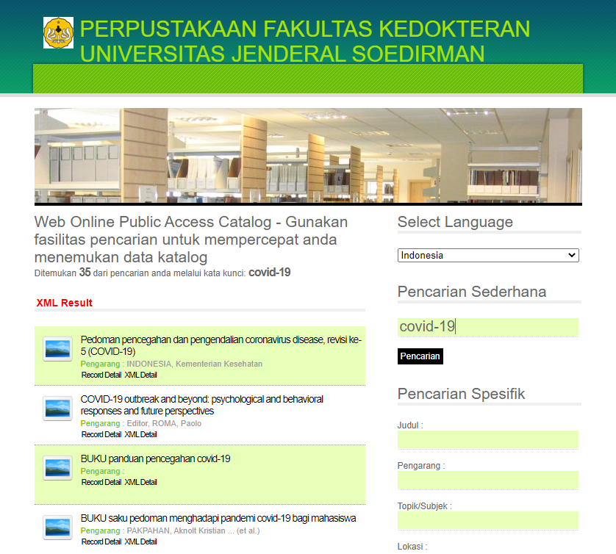
CONTOH JUDUL YANG DIKEHENDAKI

- DETAIL EBOOK YANG DIKEHENDAKI, KLIK “DOWNLOAD”
UNTUK MENDAPATKAN FILE FULL TEKSNYA

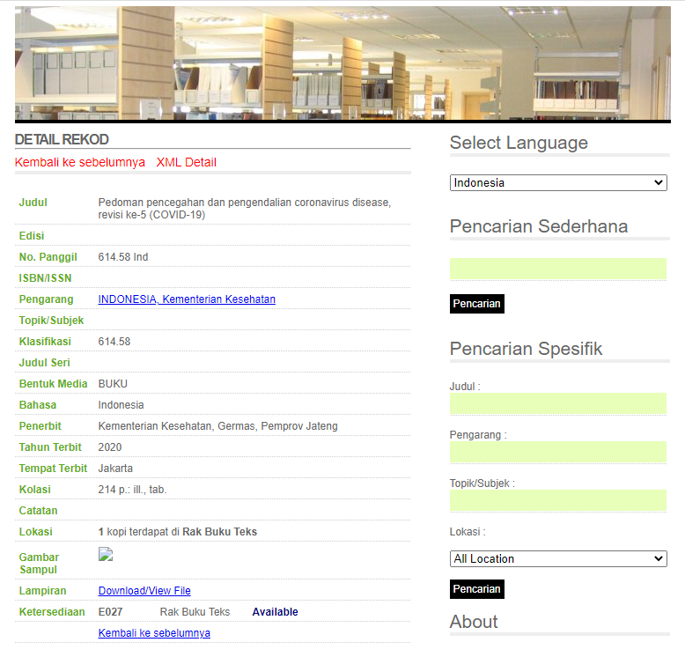

KLIK DOWNLIAD/VIEW FILE UNTUK MENDAPATKAN EBOOK FULL TEKSNYA

- HASIL DOWNLOAD ADA DI FOLDER DOWNLOAD-
DOCUMENT-ATTACHMENT.pdf

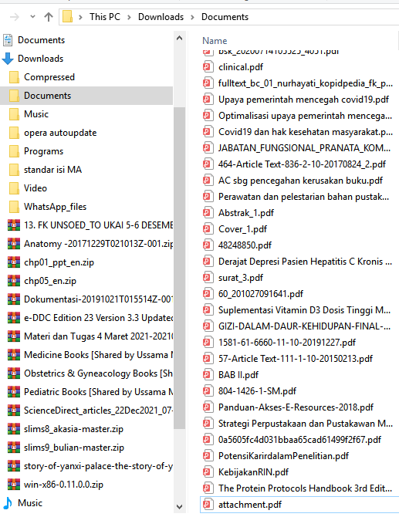
FILE EBOOK YANG DOWNLOAD

- KLIK attachment UNTUK MEMBUKA FILE EBOOKNYA

